Hapja e Programit Word

Hapja e programit Word mund të bëhet në disa mënyra, mirëpo ne do ti tregojmë vetëm tri prej tyre:
Mënyra e parë:
1. START / 2. All Programs / 3. Microsoft Office / 4. Microsoft officeWord 2003
- Figura në vazhdim

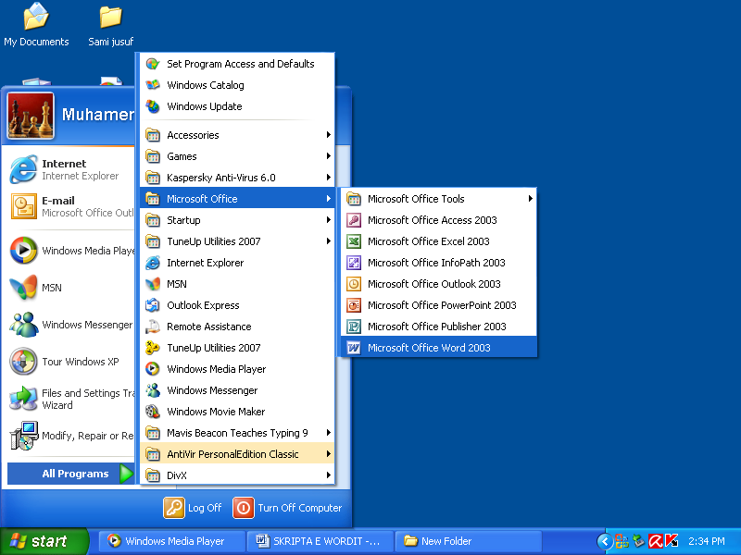

Mënyra e dytë:

Nëse ikona e programit word është në desktop e hapim ikonën dhe si rezultat hapet programi.
- Figura në vazhdim ikona e programit word
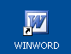

Mënyra e tretë
START/ Run ,si rezultat hapet korniza Run,pastaj në fushën Open shënojm emrin e programit Winword dhe shtypim OK
- Figura në vazhdim
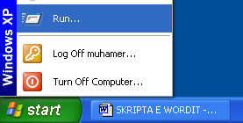 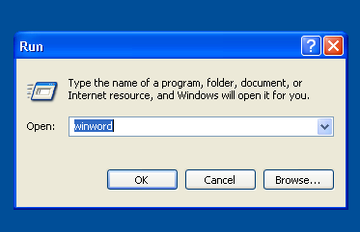
Dritarja e Programit Word
Pas hapjes së programit dritarja e wordi duket si në figurën në vazhdim,në të cilën i kemi dhënë dia emertime të pjesëve kryesore të dritares.
- Figura në vazhdim

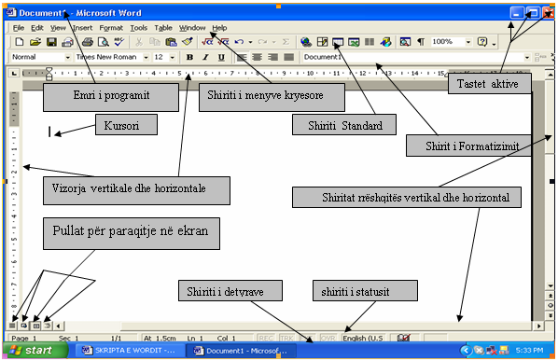

Sqarim:
Dritarja e wordit nuk duket çdo herë kështu kjo pamje e dritares mund te ndërrohet sipas kërkesës së shfrytëzuesit të kompjuterit.Psh: dritaren mundemi ta zvogëlojmë apo ta zmadhojmë,ti shtojmë apo te eliminojmë shiritat me vegla ,vizorja e cila duket ne dritare po ashtu mundet te eliminohet prej dritares, ndërsa shiritat rrëshqitës te cilët shërbejnë për te par tërë përmbajtje e dritare janë te përhershëm ne dritare.

Në vazhdim të këtij materiali do të mundohemi të sqarojmë disa veprime më kryesore të cilat mund të kryhen duke e shfrytëzuar këtë program.

VIZORJA
Vizorja e cila gjendet në pjesën e sipërme dhe ne anën e djathtë te dritares shërbe për matjen dhe gjerësinë e tekstit dhe pjesëve tjera brenda dokumentit që shkruhet.
Nëse nuk gjendet vizorja ne dritaren e Wordt për të vendosur veprojmë në këtë mënyrë:
View/Ruler duhet te shtohet tiku , kur dëshirojmë që në dritaren e wordit mos ta shohim vizoren mbi opsionin Ruler e hjekum tikun.

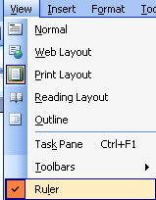
Shiritat me Vegla

Shirita me vegla quhen ata shirita që gjinden për rreth dritares së Wordit.Në programin Word ka disa lloje te shiritave të cilët kanë funksion të caktuar, mirëpo disa prej tyre përdoren më tepër si:

Shiriti standard

Shiriti për formatizim

Shiriti i tabelave

Shiriti për vizatim

Vendosja apo eliminimi i shiritave nga dritarja e wordit

Bëhet përmes menysë: View / Toolbars, pastaj nga nënmenyja që hapet mbi emrin e shiritit shtypim tastin e majtë për ta vendosur apo eliminuar tikun pra kur tiku është para shiriti me të kuptojmë se shirit gjendet ne dritaren e Wordit dhe në qoftëse ne shtypim tastin e majtë psh:mbi shiritin atëherë tiku hjeket dhe po ashtu hjeket edhe shiriti nga dritarja e wordit. Nëse dëshirojmë ta vendosim shiritin në dritaren e Wordit atëherë veprojmë ngjashëm vetëm pran emrit te shiritit e shtojmë tikun .

- Figura në vazhdim tregon se si është hjekë tiku dhe është vendosur prapë mbi Standard

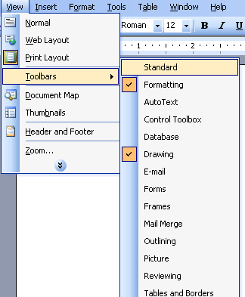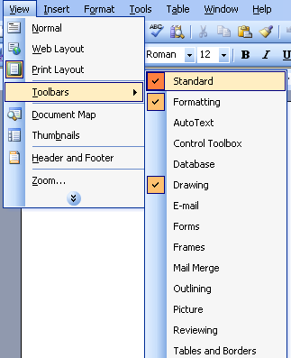
Zhvendosja e Shiritave

Shiritat të cilët gjinden ne dritaren e Wordit mund ti zhvendosim prej një vendi në vendin tjetër dhe gjatë zhvendosjes shiritat marrin forma të ndryshme. Ne po e tregojmë procedurën se si zhvendoset një shirit pasi që procedura edhe për te tjerët shirita është e njëjtë .

Zhvendosja e shiritit bëhet ne këtë mënyrë:
Vendosemi ne skajin e majtë te shiriti ku zakonisht shiriti me vegla në anën e majtë ka disa pika dhe ne momenti kur kursori vendoset mbi këto pika e merr formën me katër shigjeta pastaj shtypim tastin e majtë, dhe duke e mbajtur te shtypur e zhvendosim shiritin deri ne vendin e caktuar, kur ne e lëshojmë tastin e majtë atëherë shiriti mbetet ne vendin e caktuar.
- Figura në vazhdim tregon zhvendosjen e shiritit për formatizim brenda dritares
- Figura në vazhdim tregon rikthimin e shiritit për formatizim në vendin e caktuar

Vendosja apo eliminimi i veglave apo butonave

Veglat apo ndryshe quhen edhe butona gjinden brenda shiritave të cilët i cekëm më lart dhe çdo shirit brenda vetës përmban vegla të ndryshme mirëpo këto vegla mund të duken në shirit por ka raste që ndonjëherë ne nuk i shohim të gjitha veglat dhe për vendosjen e tyre duhet te ndiqet procedura në vazhdim. Ne skajin e djathtë te shiritave zakonisht gjendet ky simbol dhe kur te shtypim mbi te hapet korniza ku shënon Add or Remove Buttons pas kësaj hapet menyja e përkohshme me butona te ndryshëm dhe siç shihet në figurën në vazhdim pran disa butonave është tiku dhe pranë disa butonave nuk është tiku. Aty ku është tiku është edhe butoni në shirit ndërsa ku mungon tiku mungon edhe butoni. Vendosja apo eliminimi i tikave bëhet duke shtypur një herë tastin e majtë mbi emrin e butonit.
- Figura në vazhdim tregon se si kemi ardhur deri te vendosja dhe eliminimi i tikave

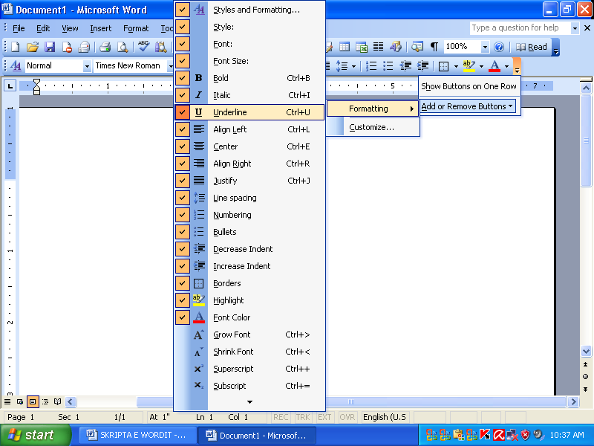

MENYTË

Siç dihet edhe nga Windowsi çdo dritare i ka menytë kryesore te cilat ndryshe quhen edhe listat e operacioneve. Përmes menyve punët në program kryhen lehtë dhe shpejtë. Programi Word i ka këto meny kryesore.

Hapja e menyve
Menytë mundë te hapen përmes mausit dhe tastierës apo shkurtesave në tastierë dhe mos te harrojmë se shkurtesat në tastierë kanë për qellim kombinimin e dy apo ma tepër tasteve në tastierë.
Psh: Për hapjen e një menyje për mes tastierës duhet te mbahet i shtypur tasti Alt në tastierë dhe shkronja e cila është e nënvizuar në meny .Nëse dëshirojmë qe te hapet menyja File atëherë e mbajmë te shtypur ne tastierë tastin Alt dhe njëherë e shtypim ne tastierë shkronjën F si rezultat hapet menyja File,ngjashëm veprojmë edhe me menytë tjera vetëm çdo herë duhet te shtypet shkronja e menysë e cila është e nënvizuar.
Menyja mund te hapet edhe përmes miut ku së pari e vendosim shigjetën mbi meny dhe shtypim një herë tastin e majtë mbi të dhe si rezultat hapet nënmenyja.
- Figura në vazhdim tregon hapjen e menysë Insert dhe Edit

] 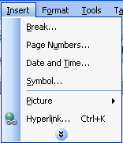 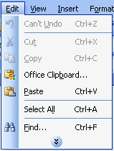
Menytë dinamike

Me meny dinamike kuptojmë formën e shkurtër te tyre me fjalë tjera kur ne e hapim menynë dhe ne fund te asaj nënmenyje qe hapet paraqiten këto dy shigjeta me ketë kuptojmë se kjo është meny dinamike apo forma e shkurtër e menysë dhe kur ne dëshirojmë te paraqite komplet menyja me tastin e majtë te miut shtypim një herë mbi këto dy shigjeta dhe si rezultat paraqitet forma komplete e menysë.

Rregullimi i menyve dinamike
Nëse nuk dëshirojmë qe te paraqitet forma e shkurtër e menyve atëherë për rregullimin e tyre duhet te veprohet ne ketë mënyrë:
Tools / Customize / Options / duhet te shtohet tiku duke shtypur një herë tastin e majtë mbi katror si rezultat paraqitet forma komplete e menysë,nëse dëshirojmë prapë te paraqitet forma e shkurtër e menysë është e njëjta procedurë vetëm duhet te hjeket tiku duke shtyp tastin e majtë njëherë mbi katror Tools / Customize / Options .
Shkruarja e tekstit

Shkruarja e tekstit ne hapësirën punuese të dritares se programit Word bëhet përmes tastierës,mirëpo gjatë shkruarjes së tekstit duhet ti dimë disa rregulla në mënyrë që tekstin te cilin ne e shkruajmë të jetë i rregulluar ne formën të cilën ne e dëshirojmë.
Shkruarja e tekstit fillon ne vendin ku gjendet kursori dhe gjatë shkruarjes nëse nuk ka vend në atë rresht te cilin ne jemi duke shënuar atëherë Wordi përkujdeset që automatikisht të kaloj në rreshtin e ri, mirëpo ne mund te kalojmë edhe vet ne rreshtin e ri duke shtypur tastin Enter ne tastierë.

Lëvizja nëpër tekst

Gjatë shkruarjes së tekstit në kompjuter shpesh duhet lëvizur në pjesë te ndryshme të tij. Në programi Word lëvizja mund të bëhen përmes tastierës dhe miut.

Lëvizja përmes tastierës
Tastet | Përdorimi i tyre
(← →) | Lëvizja bëhet për një simbol ose shkronjë nga pozita ku gjendet aktualisht kursori.
(Ctrl + →) | Lëvizja bëhet për një fjalë djathtas.
(Ctrl +←) | Lëvizja bëhet për një fjalë majtas.
(Home) | Vendoset kursori në fillim të rreshtit.
(End) | Vendoset kursori në fund të rreshtit.
(↑ ↓ ) | Lëvizja e kursorit për një rresht lart ose poshtë.
(Ctrl +Home) | Vendosja e kursorit ne fillim të komplet tekstit.
(Ctrl +End) | Vendosja e kursorit në fund të komplet tekstit.
(Page Down) | Lëvizja e kursorit për një ekran poshtë.
Page Up) | Lëvizja e kursorit për një ekran lart.

Lëvizja përmes miut

Për lëvizjen nëpër tekstin e shkruar përmes miut shfrytëzohet shirit rrëshqitës për lëvizje vertikale i cili gjendet ne pjesën e djathtë te ekranit,si dhe shiriti për lëvizje horizontale i cili është i vendosur ne fund te hapësirës punuese.
- Figura në vazhdim tregon se si bëhet lëvizja e tekstit përmes shiritave rrëshqitës

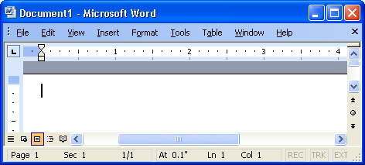
Shiriti për lëvizje horizontale
Shiriti për lëvizje vertikale
Ruajtja e dokumentit

Nuk mjafton te dimë vetëm si shkruhet teksti nëse ne nuk e dimë se si dhe ku të ruhet teksti të cilin ne e kemi shkruar, nëse ne nuk e kemi ruajtur atë tekst atëherë ai ruhet vetëm përkohësisht deri sa ne jemi duke shënuar dhe nëse ndërpritet puna në kompjuter pa e ruajtur tekstin në kujtesën periferike te tij ai tekst fshihet dhe duhet të shënohet prapë.

Ruajtja e dokumentit si fajll në desktop

Është mirë si të fillojmë të shënojmë një dokument fillimisht të ruhet në një vend të caktuar dhe me një emër të caktuar, mirëpo emri i dokumentit është mirë të jetë i përafërt me atë se çka ke shkruar në të që më vonë gjatë kërkimit të gjendet më lehtë.
Dokumenti i cili shkruhet mund te ruhet në vende të ndryshme, ne po tregojmë se si ruhet dokumenti si fajll në desktop sepse procedura pastaj është e njëjtë për ruajtjen e dokumentit edhe në vende të tjera veç se paraprakisht duhet ti caktohet vendi.
Psh:në vend të desktopit dokumentin mund ta ruajmë në My dokuments apo në ndonjë follder tjetër veçse para se të ruhet dokumenti duhet ti tregojmë vendin.
Ruajtja e dokumentit si fajll në desktop bëhet në ketë mënyrë:

1 .File
2.Save as
3.Nga korniza që hapet ja caktojmë vendin ku fajllin duamë ta ruajmë në Desktop,
4. File name e shkruajmë emrin e fajllit psh: dituria
5 .Dhe në fund shtypim mbi butonin Save, dhe si rezultat dokumenti është ruajtur si fajll në desktop me emrin dituria dhe hapja e këti fajlli është e njëjtë me atë te ikonave.
- Figura në vazhdim tregon se si duhet vepruar për ruajtjen e dokumentit në desktop

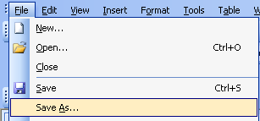
1.File
2.Save As

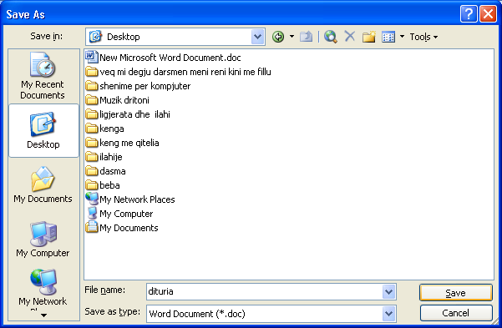
3.Vendi ku ruhet në desktop
5. Save
4.Emri i fajllit

Fajlli i ruajtur në desktop me emrin dituria 
Ruajtja e ndryshimeve të bëra në fajll

Fajllin të cilin e kemi ruajtur me një emër të caktuar psh: dituria nëse atë fajll e hapim dhe fillojmë të shënojmë në të nëse nuk i ruajmë ato shënime ato fshihen nga fajlli, mirëpo fshihen shënimet te cilat janë shënuar pas hapjes së fajllit e jo ato shënime te cilat janë ruajtur ma herët në fajll.

Ruajtja e ndryshimeve të bëra në fajll mund te bëhet në disa mënyra:

1.File /Save

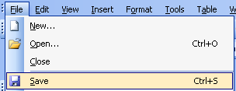

2.Me tastierë përmes shkurtesës Ctrl + S
3.Përmes ikonës e cila gjendet në shiritin standard save

Kujdes!
Nëse keni shënuar shënime në dritaren e Wordit dhe nuk i keni ruajtur sa herë që doni ta mbyllni dritaren e Wordit kompjuteri nuk e mbyll atë por ju paraqet ketë mesazh:
- Figura në vazhdim
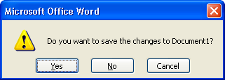

Ne ketë rast kompjuteri na pyet se a doni ta ruani dokumentin të cilin e keni shkruar, nëse duamë ta ruajmë shtypim Yes,nëse nuk duam ta ruajmë shtypim No,kurse Cancel e ndërpret procedurën e filluar për dalje nga Wordi dhe fajlli nuk mbyllet.

Ruajtja e dokumentit me shifër (Pasword)

Dokumentet tona te cilat i shënojmë në Programin Word ka mundësi ti bëjmë me shifër në mënyrë qe në to mos të ketë qasje dikush tjetër, me fjalë tjera dokumentit të cilit ti ja jep shifrën nuk mund të hap dikush tjetër pa e dit shifrën (paswordin).
Ruajtja e dokumentit me shifër (Pasword)bëhet duke vepruar në këtë mënyrë:
1.File 2.Save As

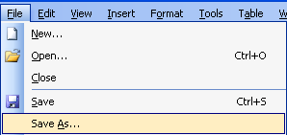
3. Nga korniza që hapet ja caktojmë vendin ku fajllin duamë ta ruajmë psh:Desktop
4. File name e shkruajmë emrin e fajllit psh: Drejtësia
5.Në pjesën e sipërme të kornizës ne anën e djathtë ku shënon shtypim në shigjetën ku nga nënmenyja që hapet shtypim tastin e majtë mbi opsionin 6.
- Figura në vazhdim
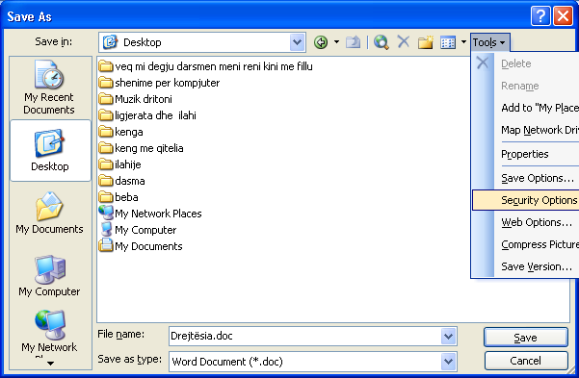
4.Emri i fajllit
3.Vendi ku ruhet në desktop
5.Tools
6.Security Options

7. Pas kësaj paraqitet korniza Security dhe në katrorin pran se cilit shënon Password to open:duhet të shënohet shifra(paswordi) dhe pasi te shënojmë shifrën shtypim mbi butoni OK.
- Figura në vazhdim
8.Pastaj prapë paraqitet një kornizë Confirm Password, ku ne duhet të shkruajmë paswordin e njëjtë me atë në kornizën Security dhe pastaj prapë shtypim butonin OK.Fig

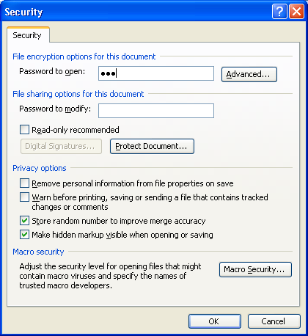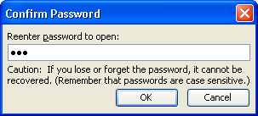
Password to open:
OK

9.Në fund paraqitet prapë korniza për ruajtjen e dokumentit dhe ne shtypim:

10. Pastaj e mbyllim dokumentin dhe kur ne dëshirojmë ta hapim dokumentin na paraqitet korniza Password , ku në fushën duhet te shënojmë shifrën(paswordin)dhe pastaj shtypim butonin OK,nëse nuk e shënojmë shifrën e saktë, dokumenti nuk mund te hapet andaj keni kujdes që shifrën me te cilin e ruani dokumentin mos ta harroni.
- Figura në vazhdim tregon se si duhet shkruar shifra për hapjen e dokumentit

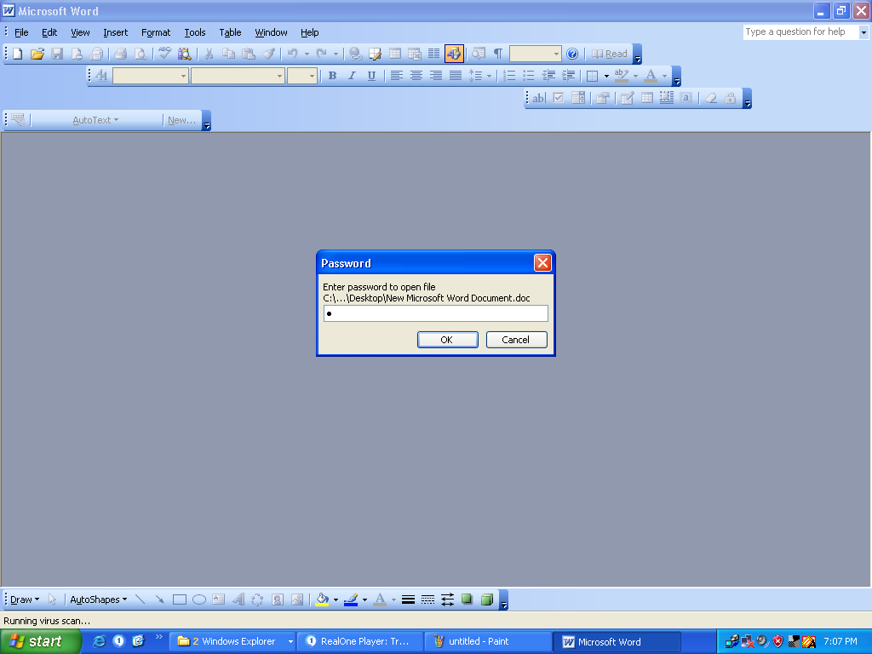

Fshirja e shifrës së fajllit bëhet në këtë mënyrë:
1.E hapim fajllin te cilin e kemi me shifër,2 File/Save As 3.Tools/Security Options,
4.hapet korniza Security ku ne fushën Passord to open:e fshijmë shifrën, pastaj shtypim mbi butonin OK ,5 Ne kornizën tjetër qe hapet për ruajtjen e dokumentit shtypim butonin Save,6.E mbyllim dokumentin dhe kur duam ta hapim prapë më ai dokument nuk ka shifër dhe mund të hapet si dokumentet tjera.

SELEKTIMI (ZGJEDHJA) E TEKSTIT
zgjedhja apo selektimi i tekstit është mjaft i rëndësishëm. Përmes Zgjedhjes ne i tregojmë kompjuterit se cilën pjesë të tekstit dëshirojmë të kopjojmë,zhvendosi,fshijmë etj.
Zgjedhja e tekstit mund të bëhet përmes miut dhe tastierës.

Zgjedhja përmes miut – Fillimisht kursori vendoset në fillim ose në fund të tekstit dhe pastaj e shtypim tastin e majtë të miut,dhe duke mbajtur të shtypu lëvizim në atë pjesë të tekstit që dëshirojmë ta zgjedhim. Teksti i zgjedhur dallohet se prapavija e tij është e zezë kurse teksti merr ngjyrë të bardh.
- Figura në vazhdim tregon tekstin e zgjedhur përmes miut
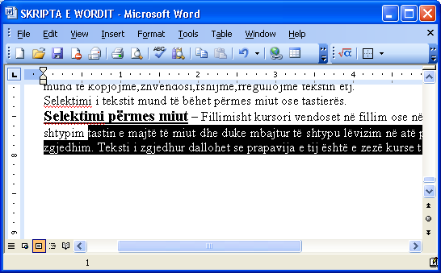
Zgjedhja përmes tastierës
Zgjedhja përmes tastierës mund të bëhet në disa mënyra:
Përmes tastierës tekstin mund ta zgjedhim duke e vendosur kursorin në një pjesë të tekstit pastaj e mbajmë të shtypur tastin Shift në tastierë, dhe përmes shigjetave të drejtimit të cilat gjinden në tastierë mundë te zgjedhim tekstin që dëshirojmë majtas,djathtas,poshtë,lart.
Nëse dëshirojmë që ti zgjedhim vetëm disa pjesë të tekstit atëherë e mbajmë të shtypur tastin Ctrl në tastierë, dhe duke e mbajtur të shtypur tastin e majtë të miut lëvizim në pjesët të cilat dëshirojmë ti zgjedhim.
Komplet tekstin për njëherë mund ta zgjedhim përmes menysë Edit – Select All ose përmes shkurtesës në tastierë Ctrl + A.

KOPJIMI I TEKSTIT
Për të bërë kopjimin e tekstit fillimisht teksti duhet të zgjidhet e mandej bëhet kopjimi.
Kopjimin i tekstit mundë të bëhet në disa mënyra ne po i përmendim katër prej tyre.

Kopjimi përmes menysë:
- Zgjedhim tekstin
- Edit – Copy
- Pozicionohet kursori në vendin ku vendoset kopja
- Edit – Paste

Kopjimi përmes shkurtesave në tastierë:
- Zgjedhim tekstin
- Ctrl + C
- Pozicionohet kursori në vendin ku vendoset kopja
- Ctrl + V

Kopjimi përmes ikonave të cilat gjinden në shiritin standard:
- Zgjedhim tekstin
- Shtypim tastin e majtë një herë mbi këtë ikonë
- Pozicionohet kursori në vendin ku vendoset kopja
- Shtypim tastin e majtë një herë mbi këtë ikonë dhe teksti kopjohet

Kopjimi përmes tastit të djathtë të mausit
- Zgjedhim tekstin
- Shtypim tastin e djathtë të miut mbi tekstin e zgjedhur dhe shtypim mbi opcionin Copy
- Pozicionohet kursori në vendin ku vendoset kopja
- Shtypet tasti i djathtë i miut dhe zgjedhim Paste

ZHVENDOSJA E TEKSTIT
Zhvendosja e tekstit është e ngjashme me kopjimin mirëpo teksti nuk mbetet në atë vend, teksti prehet dhe zhvendoset në vendin e dëshiruar. Edhe zhvendosja bëhet në disa mënyra ne po i përmendim katër prej tyre.

Zhvendosja përmes menysë:
- Zgjedhim tekstin
- Edit – Cut
- Pozicionohet kursori në vendin ku vendoset kopja
- Edit – Paste

Zhvendosja përmes shkurtesave në tastierë:
- Zgjedhim tekstin
2 . Ctrl + X
3. Pozicionohet kursori në vendin ku vendoset kopja
4 . Ctrl + V

Zhvendosja përmes ikonave të cilat gjinden në shiritin standard:
- Zgjedhim tekstin
- Shtypim tastin e majtë një herë mbi këtë ikonë
- Pozicionohet kursori në vendin ku vendoset kopja
- Shtypim tastin e majtë një herë mbi këtë ikonë dhe teksti zhvendoset

Zhvendosja përmes tastit të djathtë të mausit
- Zgjedhim tekstin
- Shtypim tastin e djathtë të miut mbi tekstin e zgjedhur dhe shtypim mbi opcionin Cut
- Pozicionohet kursori në vendin ku dëshirojm të zhvendosim
- Shtypet tasti i djathtë i miut dhe zgjedhim Paste

Fshirja e Tekstit
Edhe fshirja e tekstit mund të bëhet në disa mënyra. Kur dëshirojmë të fshijmë tekstin i cili gjendet prapa kursorit përdorim tastin Backspace i cili gjendet në tastierë,ndërsa kur teksti gjendet para kursorit përdorim tastin Delete në tastierë.
Nëse dëshirojmë që teksti të fshihet më shpejt atëherë fillimisht e zgjedhim tekstin që dëshirojmë të fshijmë dhe në tastierë shtypim tastin Delete.

Kthimi i tekstit për një hap para ose prapa
Nëse gabohet gjatë kopjimit,zhvendosjes ose fshirjes së tekstit,për kthim në gjendje para veprimit të gabuar mund të përdoret menyja Edit për një hap prapa ose ikona e cila gjendet në shiritin Standard ose përmes shkurtesës në tastierë Ctrl + Z.
Kurse për një hap para përdoret menyja Edit ose ikona e cila gjendet në shiritin Standard ose përmes shkurtesës në tastierë Ctrl + Y.

Tipi dhe madhësia e shkronjave
Gjatë shkruarjes së teksteve në Word,mund të përdoren shkronja të ndryshme,si për nga tipi ashtu edhe për nga madhësia.
Tipi i shkronjave - mundë të caktohet para se të fillojmë të shënojmë,por mundë të caktojmë edhe kur teksti është i shënuar mirëpo fillimisht duhet të zgjidhet teksti.
Tipi i shkronjave mund të caktohet përmes shiritit të formatizimit nëse shtypim njëherë tastin e majtë mbi këtë shigjetë mandej paraqitet menyja rënëse dhe zgjedhim tipin e dëshiruar.
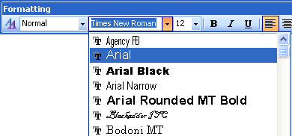

Madhësia e shkronjave
Edhe për rritjen e madhësisë së shkronjave veprohet në të njëjtën mënyrë vetëm në këtë rast duhet të shtypim tastin e majtë mbi këtë shigjetë dhe mandej zgjedhim madhësinë e dëshiruar e cila është e përcaktuar në pika.

ZGJEDHJA E ATRIBUTEVE TË SHKRONJAVE
Shkronjave e tipave të ndryshme mundë të merren ashtu që të jenë të nxierra,të pjerrëta dhe të nënvizuar.
Për rregullimin e tipit të shkrimit në këtë forma mund ti përdorim tri tastet të cilat gjenden në shiritin e formatizimit: . Teksti fillimisht duhet të zgjidhet e mandej shtypim mbi këto taste.
- (Bold) – shkronja të nxiera
- (Italic) – shkronja të pjerrëta
- (Underline) – shkronja të nënvizuara

Rregullimi i tekstit mund të bëhet edhe përmes kornizës Font:
- Selektojm tekstin që dëshirojmë të rregullojmë
- Format
Korniza Font
- Font

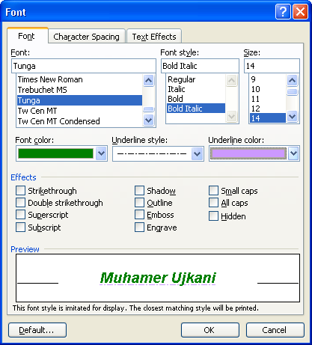
Fonti
Ngjyra e tekstit
Atributet e shkronjave
Madhësia e
shkrimit
Nënvizimi i
shkrimit
Ngjyrosja e nënvizimi të
shkrimit
Këtu shihet rregullimi i shkrimit
Në fund shtypim OK

BARAZIMI I TEKSTIT
Teksti mund të barazohet majtas,djathtas,në qendër dhe në të dy anët,duke shfrytëzuar tastet në shiritin e Formatizimit,mirëpo fillimisht testi duhet të zgjidhet e mandej shtypim mbi këto taste.
Barazimi
djathtas
Barazim në të dy anët
Baraziminnë qendër
Barazim majtas

GJETJA DHE ZËVENDËSIMI I TEKSTIT NË MËNYRË AUTOMATIKE
Kur dëshirojmë që brenda tekstit të shkruar të gjejmë ndonjë fjalë ose grup fjalësh në mënyrë automatike, dhe të zëvendësojmë me një fjalë tjetër duhet të veprohet në këtë mënyrë:
Shembull: Nëse në tekst është i shënuar emri Bleta dhe këtë emër dëshirojmë të gjejmë në mënyrë automatike dhe të zëvendësojmë me emrin Flutura duhet të veprohet në këtë mënyrë:
- Edit
- Replace si rezultat hapet korniza Find and Replace
Korniza Find and Replace

3. Këtu shënojmë emrin që e kërkojmë
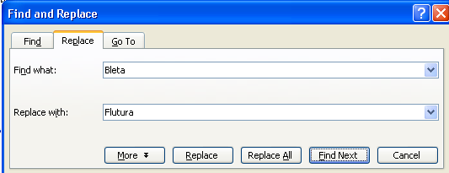
4. Këtu shënojmë emrin që e zëvendësojmë
5. Këtu fillon kërkimi i emrit dhe kur kompjuteri e gjen, emri merr ngjyrë të zezë
7. Kur dëshirojmë që të gjithë emrat Bleta, që gjenden në tekstin e shkruar ti zëvendësojmë me emrin Flutura shtypim këtu.
6. Këtu bëhet zëvendësimi i emrit nga Bleta në Flutura

Ky ishte vetëm një shembull kështu mund të veproni edhe me pjesë të tjera të teksteve.

Vendosja e shkronjave që nuk gjenden në tastierë
Shpesh herë na nevojiten shkronjat që nuk gjinden në tastierë dhe për vendosjen e këtyre shkronjave në dokument duhet të bëhet kombinimi i tasteve në tastierë për ti fituar këto shkronja si psh:

Alt + 137 | Fitohet | ë | e vogël
Alt + 0203 | Fitohet | Ë | e madhe
Alt + 135 | Fitohet | ç | e vogël
Alt + 128 | Fitohet | Ç | e madhe
Alt + 224 | Fitohet | α | Alfa
Alt + 228 | Fitohet | Σ | Shuma
Alt + 232 | Fitohet | Φ | Fi
Alt + 225 | Fitohet | ß | Beta
Alt + 234 | Fitohet | Ω | Omi
Alt + 171 | Fitohet | ½ | Thyesat
Alt + 172 | Fitohet | ¼ | Thyesat | etj.

Vendosja e Simboleve Jostandarde
Për vendosjen e simboleve jostandarde në dokumentin të cilin jemi duke e shënuar veprojmë në këtë mënyrë:
- Pozicionojmë kursorin në vendin ku dëshirojmë të vendoset simboli
4. Zgjedhim
Simbolin e
dëshiruar
- Insert
- Symbol dhe si rezultat hapet korniza Symbol
Korniza Symbol
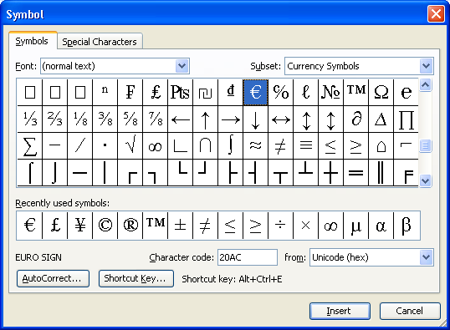
5. Shtypim
Insert dhe si rezultat simboli vendoset në dokument
6. Në fund
Cancel e mbyllim kornizën

Shkruaja e tekstit në kolona
Shkuarja në kolona kryesisht përdoret te gazetat dhe revistat e ndryshme, mirëpo mundë të përdoret edhe në libra dhe në vende të ndryshme.
Caktimi për shkruarjen në kolona bëhet në këtë mënyrë:
- Format
- Columns dhe si rezultat hapet korniza Columns
4.Shtypim OK
Korniza Columns

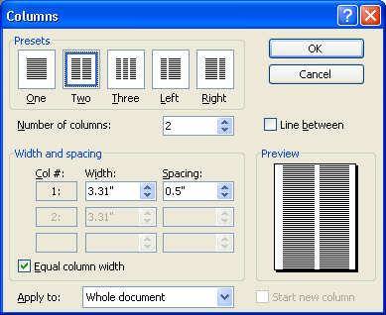
3. Caktimi i kolonave
mund ti zgjedhim dy,tri e ma tepër.
Caktimi i kolonave
mund të bëhet edhe këtu
Këtu shohim ndarjen e kolonave

Dokumentin të cilin e kemi zgjedhur në kolona mund ta kthejmë në gjendje të rregullt duke i ndjekur hapat e mësipërm vetëm në vend që të zgjedhim dy,tre e më tepër ne zgjedhim 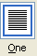.
PËRCAKTIMI I FAQES (Rregullimi i Faqes)
Përcaktimi i faqes është mjaftë i rëndësishëm. Te përcaktimi i faqes kemi mundësi të caktojmë se në çfarë formati dëshirojmë të shënojmë dokumentin psh: A4,A3,etj,ti caktojmë margjinat,të kthejmë fletën horizontal ose Vertikal etj.

Përcaktimi i margjinave dhe kthimi i fletës vertikal ose horizontal – bëhet në këtë mënyrë:
- File
- Page Setup si rezultat hapet korniza Page Setup
- Margins
Korniza Page Setup

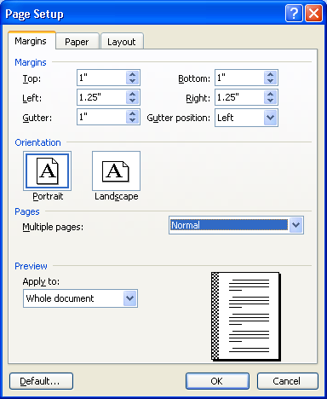
3. Margins
Caktimi i margjinës lart
Margjina
majtas
Margjina
poshtë
Margjina
djathtas
Caktimi i vendit për lidhje majtas ose lart
Caktimi i vendit për lidhje
Kthimi i fletës vertikal
Kthimi i fletës horizontal
Këtu shihet rregullimi i fletës
Këtu shihet vendi për lidhje
Në fund shtypim OK
Margjina lart
Margjina lart

Margjina
majtas
Hapësira e tekstit.
Fleta vertikale

Margjina
djathtas
Hapësira e tekstit.
Fleta horizontale

Margjina
djathtas
Margjina
majtas
Margjina poshtë

Margjina
poshtë
Formati i letrës
Caktimi i formatit të letrës bëhet në këtë mënyrë:
1. File
2. Page Setup si rezultat hapet menyja Page Setup
3. Paper
Korniza Page Setup
3. Paper

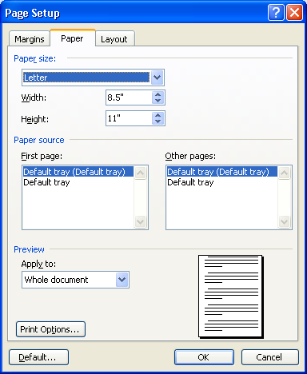
4. Këtu zgjedhim formatin psh:A5,A4,A3 etj.
Këtu mund të caktojmë gjerësinë sipas
dëshirës
Këtu mund të caktojmë lartësinë sipas
dëshirës
Këtu shohim rregullimin e formatin.
5. Në fund shtypim OK

Header and Footer (Testi në krye dhe në fund të faqes)

Në fillim dhe në fund të çdo faqeje mund të shkruhet teksti i caktuar,siç është psh: titulli i kaptinës,emri i autorit të tekstit etj,përfshirë edhe numrat rendor të faqeve.
Për vendosjen e Headerit dhe Footerit duhet të veprojmë në këtë mënyrë:
- View
- Header and Footer si rezultat kemi vendin për të shkruar Headerit

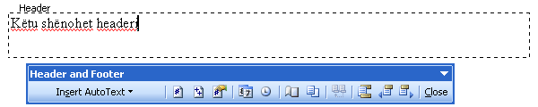
3. Pasi të shënojmë Headerin për të shkruar Footerin : dhe si rezultat hapet vendi për të shënuar edhe Footerin.
shtypim këtu

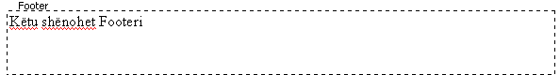

- Dhe në fund shtypim Close, si rezultat teksti vendoset në fund dhe në fillim të faqes jashtë margjinave dhe ka ngjyrë të hirtë. Për të bërë ndryshime në këtë tekst ose për të fshirë tekstin duhet te shtypim shpejt mbi tekst dy herë tastin e majtë ku hapet korniza për të fshirë tekstin ose për të bërë ndryshime.
Numrat e faqeve
Vendosja e numrave në faqe bëhet në këtë mënyrë:
- Insert
- Page Numbers si rezultat hapet korniza Page Numbers
Korniza Page Numbers
Këtu mund të vendosim numrin në fund apo në krye të faqes

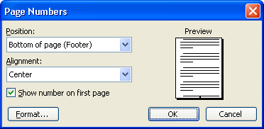
Këtu mund të vendosim numrin psh:majtas,djathtas etj
Këtu shohim se ku është i vendosur numri
Nëse shtypim Format hapet edhe një kornizë tjetër figura në vazhdim

Këtu mund të ndryshojmë format e numrave
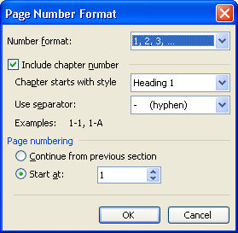
Këtu caktojmë se prej cilit numër fillon të numërohet faqja
Në fund shtypim Ok

Përshtatja e shkrimit
Programi word ka mundësi që tekstin e shënuar me shkronja të mëdha ta shndërroj në shkronja të vogla dhe në forma të ndryshme. Për këtë qëllim duhet të veprohet në këtë mënyrë:
- Zgjedhim tekstin , 2. Format, 3. Change Case, si rezultat hapet korniza Change Case me mundësi të ndryshme:
Korniza Change Case
Vetëm shkronja e parë është e madhe tjerat janë të vogla
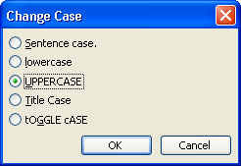
Të gjitha shkronjat shndërrohen në të vogla
Të gjitha shkronjat shndërrohen në të mëdha
Çdo fjalë fillon me shkronjën e madhe
Çdo fjalë fillon me shkronjën e vogël
Në fund pasi te zgjedhim formën e dëshiruar shtypim OK

TABELAT
Tabelat janë të rëndësishme në programin Word,sepse shpesh herë të dhënat tona duhet ti vendosim në tabelë. Tabelat mund të jenë me forma dhe madhësi të ndryshme.
Për krijimin e tabelave ka disa mënyra ne do të mundohemi ti tregojmë disa prej tyre.

Krijimi i tabelës përmes menysë Table bëhet në këtë mënyrë:
1. Pozicionojmë kursorin në vendin ku dëshirojmë të vendoset tabela
2. Table
3. Inser
4. Table dhe si rezultat hapet korniza Insert Table
Korniza Insert Table
5. Caktojmë sa kolona dëshirojmë të vendosen në tabelë
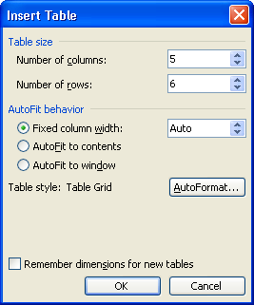
6. Caktojmë sa rreshta dëshirojmë të vendosen në tabelë
Forma të gatshme të tabelave mundë të zgjedhim duke shtypur AutoFormat
7. Në fund shtypim OK, dhe si rezultat vendoset tabela në vendin e caktua
Kolona
Qelula ose qelia

Rreshti
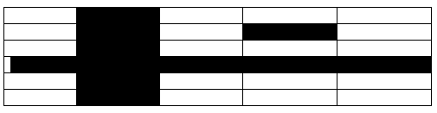

Lëvizja nëpër tabelë është e ngjashme me atë nëpër tekst të cilin e kemi sqaruar te lëvizja e tekstit. Mund të themi se edhe për zgjedhjen e tabelës mund të veprohet si te zgjedhja e tekstit,mirëpo te zgjedhja e tabelës ka disa raste te cilat nuk vlejnë të zgjedhja e tekstit.

Është me rëndësi ti dimë këto shprehje:

Anglisht | Shqip | Anglisht | Shqip
Table | Tabelë | Select | Selektim,zgjedhje
Insert | Shtim,insertim | Above | Lart,mbi
Columns | Kolona | Below | Poshtë,nën
Rows | Rreshti | Delete | Fshij,heq
Cells | Qelula,fusha | Draw | Fizatoj

NDRYSHIMI I GJERËSISË SË RRESHTAVE DHE KOLONAVE

Fillimisht tabela mund të ketë forma dhe dimensione të ndryshme,mirëpo për ndryshimin e gjerësisë së rreshtave dhe kolonave vendosim kursorin në vijën ndarëse të kolonës, dhe kur kursori e merr formën me dy shigjeta, atëherë e shtypim tastin e majtë dhe duke e mbajtur te shtypur tastin e majtë mund të ndryshojmë gjerësinë e kolonave, ngjashëm veprojmë edhe për rreshtat.
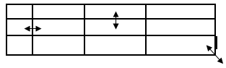
Shtimi i rreshtave
- Fillimisht zgjedhim rreshtin
- Table
- Insert
- Row Above,shtohet një rresht lart
- Row Below,shtohet një rresht poshtë

Shtimi i kolonave
- Fillimisht zgjedhim kolonën
- Table
- Insert
- Columns to the Left,shtohet një kolon majtas
- Columns to the Right,shtohet një kolon djathtas

Shtimi i qelive
- Fillimisht zgjedhim qelin
- Table
- Insert
- Cells

Fshirja e tabelës
- Fillimisht zgjedhim tabelën
- Table
- Delete
- Table,fshihet komplet tabela

Selektimi i tabelës
- Vendosim kursorin brenda në tabelë
- Table
- Select
- Table,selektohet komplet tabela

Bashkimi i qelive
- Selektojm qelit të cilat dëshirojmë ti bashkojmë
- Table
- Merge Cells

KRIJIMI I TABELËS PËRMES SHIRITIT TABLES AND BORDERS

Tabelat mund të vizatohen edhe përmes lapsit i cili gjendet në shiritin Tables and Borders.
Nëse shiritit nuk gjendet në dritaren e Wordit për vendosje e tij veprojmë në këtë mënyrë:
- View
- Toolbars
- Tables and Borders,vendosim tikun si rezultat vendose shiriti në dritaren e Wordit

Goma për fshirjen e vijave
Ngjyra e vijës
Ngjyra e prapavijës
Së tekstit në qeli

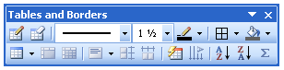
Lapsi për vizatim të vijave
Lloji i vijës
Trashësia e vijës
Renditja e tekstit sipas shkronjave të alfabetit
Kthimi i tekstit në drejtime të ndryshme

Tabelat mundë te krijohen edhe përmes ikonës e cila gjendet në shiritin Standard.
Shtypim tastin e majtë mbi këtë ikonë dhe si rezultat kemi mundësi të krijojmë tabelë shumë shpejt,duke lëvizur nëpër katrorët që shihen në figurën në vazhdim ku ata mbushen me një ngjyrë të caktuar.

Shembull: Nëse ne kemi lëvizur në katrorët 3 x 5 dhe shtypim tastin e majtë si rezultat do të kemi tabelë me tre rreshta dhe pesë kolona.

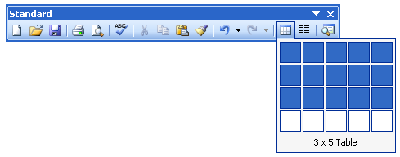

Shembull - si mund të rregullohet një tabelë:

Tabela e mbushur me të dhëna | Shkolla Fillore  “Naim Frashëri” | Shkrimi Vertikal | Shkrimi Vertikal | Data:
 |  |  |  | Viti:
Tabela e mbushur me të dhëna | Provoni të punoni edhe ju një tabelë në këtë formë | Shkrimi Vertikal | Shkrimi Vertikal | Nr.
 |  |  |  | Dizajnimi
 |  |  |  | Të ndryshme

PAMJA E DOKUMENTIT PARA SHTYPJES NË LETËR
Është mirë para se te shtypim dokumentin në letër të shikojmë edhe një herë se si duket ai që të jemi të sigurt për të vendosur në letër pa gabime.
Pamja e dokumentit para shtypjes në letër bëhet në këtë mënyrë:
- File
- Print Preview dhe si rezultat dokumentin kemi mundësi të shohim më mirë

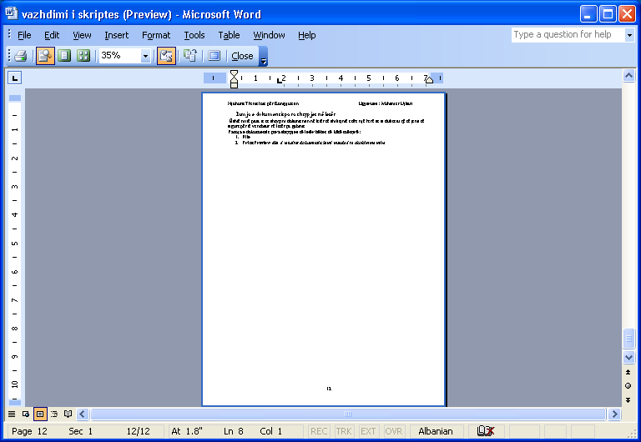

Vërejtje: Kjo nuk është rregull vetëm kur dëshirojmë të shtypim në letër të shikojmë dokumentin në këtë mënyrë, kështu mund të veprojmë sa herë që dëshirojmë të shohim dokumentin më mirë.
Dhe për me dal nga kjo pamje shtypim Close ose në tastierë Esc.

SHTYPJA E DOKUMENTIT NË LETËR

Shtypja e dokumentit në letër bëhet në këtë mënyrë:
- File
- Print dhe si rezultat hapet korniza Print
Tipi i printerit

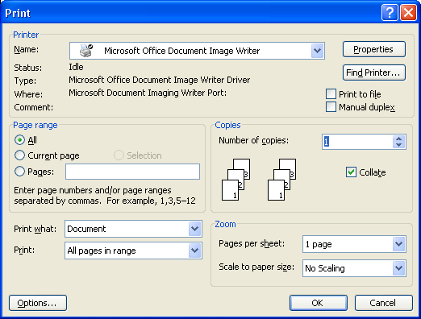
Numri i kopjeve
Rangu i shtypjes
All-komplet dokumenti
Current Page- faqja aktive
Pages – Faqet e caktuara psh:1,3,5 etj.
Stili i shtypjes:
All pages in range – të gjitha faqet me radhë
Odd pages – faqet teke
Even pages – faqet çift
Radhitja e kopjeve
Në fund shtypim OK
VENDOSJE E PIKTURAVE,VIZATIMEVE TË NDRYSHME DHE SHKRIMEVE ARTISTIKE NË PROGRAMIN WORD

Në programin Word ekzistojnë edhe disa mundësi për te vizatuar,shkruar dhe për të vendosur piktura të ndryshme në dokument.
Në menynë Insert i kemi të gjitha këto mundësi dhe për ti zgjedhur këto duhet të veprojmë në këtë menyrë:
- Insert
- Picture dhe si rezultat hapet menyja e përkohshme siç shihet në vazhdim me këto mundësi

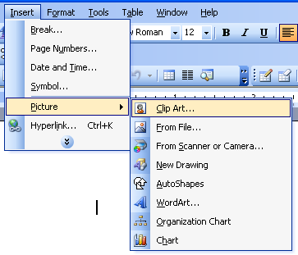

VENDOSJE E PIKURËS NGA CLIP ART
Vendosja e pikturës nga Clip Art bëhet në këtë mënyrë:
- Insert
- Picture
- Clip Art
4. Shtypim
Go

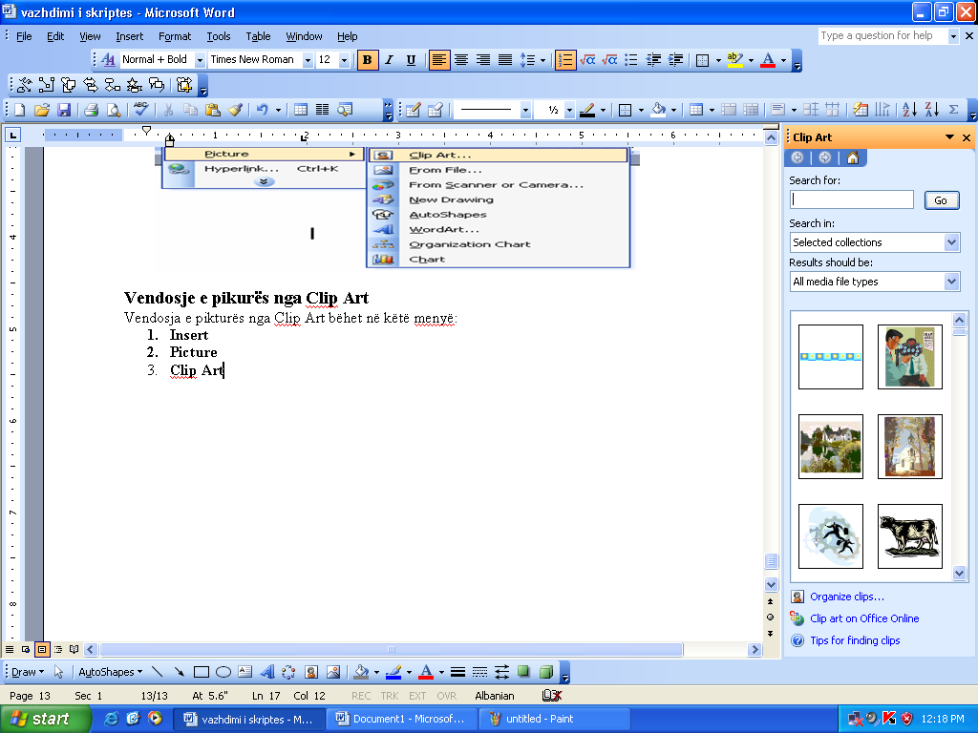
5. Shtypim
tastin e majtë
mbi pikturë
dhe si rezultat
piktura vendoset ne dokument

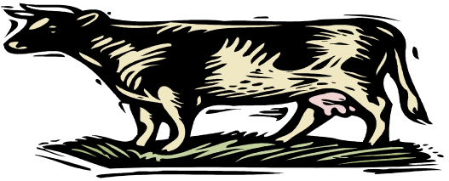
Pikturat e vendosura në dokument
VENDOSJE E SHKRIMIT ARTISTIK NGA WORDART
Vendosja e shkrimit artistik nga WordArt bëhet në këtë mënyrë:
- Insert
- Picture
- WordArt si rezultat hapet menyja WordArt Gallery

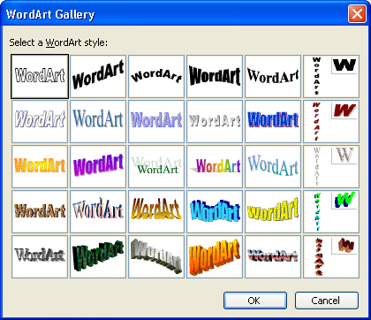
4. Zgjedhim formën e dëshiruar duke shtypur një herë tastin e majtë
5.Shtypim OK, dhe si rezultat hapet korniza tjetër e cila shihet ne figurën në vazhdim

Këtu mund të zgjedhim tipin e shkrimit

Këtu mund të zgjedhim madhësinë e shkrimit
6. Këtu na propozon një emër,ne mund të fshijmë dhe te shkruajmë atë që dëshirojmë si psh:Programi Word

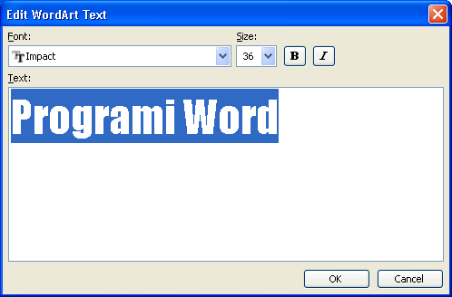
7. Në fund shtypim OK dhe si rezultat vendoset emri në dokument
Shkrimi artistik i vendosur në dokument

Shiriti WordArt
Përmes këtij shiriti mund të bëjmë ndryshme në shkrimin artistik
Programi Word

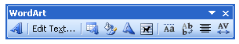

VIZATIME TË NDRYSHME PËRMES SHIRITIT AUTOSHAPES

Në programin Word mund të vendosim edhe vizatime të gatshme ose të vizatojmë sipas dëshirës përmes shiritit AutoShapes,mirëpo fillimisht duhet të vendosim shiritin AutoShapes në dritaren e Wordit.
Shiriti AutoShapes në dritaren e Wordit vendoset në këtë mënyrë:
- Insert
- Picture
- AutoShapes dhe si rezultat vendoset shiriti AutoShapes në dritaren e Wordit
Shiritit AutoShapes
Shiritit AutoShapes

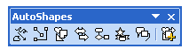

Përmes këtyre veglave mund të vizatojmë, nëse shtypim tastin e majtë njëherë mbi vegël hapet menyja e përkohshme dhe zgjedhim llojin e vijës apo vizatimit të gatshëm dhe në momentin kur kursori e merr formën e një plusi pozicionohemi në vendin ku dëshirojmë të vendoset vizatimi dhe duke e mbajtur te shtypur tastin e majtë të miut mund të vizatojmë atë që dëshirojmë.

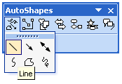

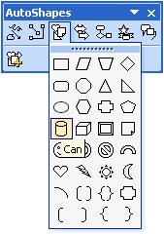

Në këtë mënyrë mund të vizatoni edhe nëse përdorni shiritin Draw i cili vendoset në dritaren e Wordit në këtë mënyrë: View / Toolbars / Draw nëse nuk është tiku e vendosim,ky shirit zakonisht vendoset në fund të dritares.

